МІНІСТЕРСТВО ОСВІТИ І НАУКИ УКРАЇНИ
ВІДДІЛ ОСВІТИ БУЧАЦЬКОЇ РАЙОННОЇ ДЕРЖАВНОЇ АДМІНІСТРАЦІЇ ТЕРНОПІЛЬСЬКОЇ ОБЛАСТІ
БУЧАЦЬКИЙ РАЙОННИЙ ЦЕНТР ДИТЯЧОЇ ТА ЮНАЦЬКОЇ ТВОРЧОСТІ «СУЗІР’Я»

Методична розробка
на тему:
«Методика виготовлення виробів зі шкіри та клаптиків тканини»

Ліскович Наталія Іванівна
керівник гуртків
Бучацького ЦДЮТ «Сузір’я»

2012

Створені своїми руками вироби із шкіри – це справжнє чудо!
Чудо, яке робить людей ближчими, добрішими, розкриває серця і душі назустріч один одному.

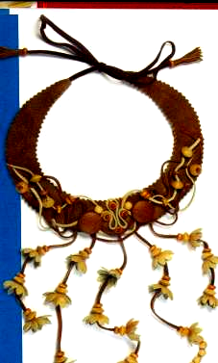
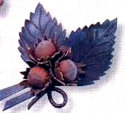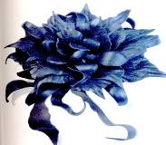

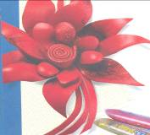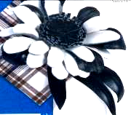

Ми знаємо , що шкіра здавна використовувалася в основному в побутових цілях. З неї шили одяг , гаманці , сумки , пояси , футляри , головні убори , кінську збрую .
Створювалось народне мистецтво в основному християнами, ремісниками . Деякі промисли мають багатовікову історію, яка переходить в стародавні традиції (ткацтво, гончарство) , інші виникли в останні десятиріччя. З одним із видів декоративно – прикладного мистецтва, а саме з «технікою шкіряної пластики» хочу вас познайомити .
Я пропоную навчитися виготовляти із шкіри оригінальні прикраси (із одного предмета та в комплекті ) . Це можуть бути броші , сережки , кулони , браслети , кольє , заколки , брелоки .
Можна виготовити прекрасні панно для оздоблення інтер’єру будинків . Виробами із шкіри можна прикрасити одяг , пояси , гудзики, взуття, сумки, головні убори . І, нарешті, всі ці вироби можуть стати гарним, незабутнім подарунком .
Перед початком роботи дуже важливо навчитися бережливому cтавленню до природніх ресурсів і господарському використанню сировини та матеріалів . Ще з давніх віків таке ставлення було характерним для будь-якого народу , який міг знайти застосування знайденому на дорозі цвяху , підкові і навіть зів’ялому вінку . Як часто той хто займається творчістю , скаржиться на те , що не вистачає матеріалів , немає з чим працювати , тому працюючи з шкірою я вирішила дати ще одне життя стареньким черевичкам , сумочкам , гаманцям , рукавичкам – в наших руках вони перетворюються на квіти, травинки , листочки , гілочки .
Робота з шкірою особливо цікава дітям починаючи з 10 років . Обробка цього нового для них матеріалу привчає бути більш відповідальними . Адже їм доручають працювати з свічкою , шилом , сірниками , шпильками , пінцетом , ножицями . Фантазуючи і старанно вирізаючи листочки , пелюстки , шишички , діти навіть не підозрюють , яку велику користь приносить їм ця праця . А справа ось у чому . Коли дитина ріже шкіру , вона прикладає набагато більше зусиль , чим при роботі з папером чи тканиною , а це не тільки розвиває м’язи , а й добре масажує активні точки пальців рук , при цьому покращується робота всіх органів дитини , її самопочуття , психологічний стан . До того ж шкіра – це натуральний матеріал , який несе в собі багато позитивної енергії
Діти вчаться розпізнавати натуральну шкіру .
Вона буває свиняча , теляча , овеча , козяча , шкіра екзотичних тварин , а також рептилій і риб. Відрізняти натуральну шкіру від штучної.
Знайомляться з різними прийомами обробки шкіри: штампування, гравірування, мозаїка, тиснення, обпалювання .
Вчаться поєднувати ці способи доповнюючи їх вишивкою, аплікацією, випалюванням, різними накладками із камінців, намиста, бісеру.
В учнів повинна виробитись і закріпитись звичка до аналізу споживчих, економічних , екологічних потреб суспільства , здатність оцінювати ідеї виходячи з реальних потреб , матеріальних можливостей і умінь , вибирати найбільш вдалий економічний спосіб виготовлення об’єкта праці , який відповідав би вимогам дизайну.
Привчання до самостійної роботи , стимулює пізнавальний , емоційний і моторний розвиток . Враховуються потреби дітей в залежності від індивідуальних можливостей, вікових особливостей, зацікавлення, здібностів учнів.
Під час виконання різних технологічних операцій розвивається творче мислення, естетичні смаки , художні здібності , з’являється потреба в гарній, що радує зір, роботі .

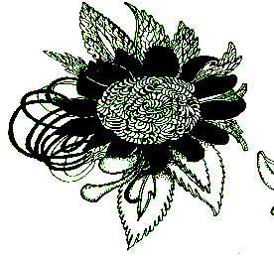
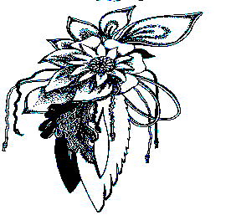
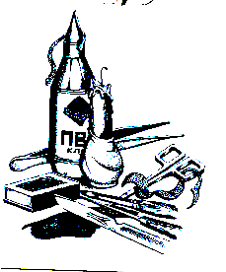
Секрети майстерності

Інструменти та матеріали
Для роботи з шкірою нам знадобляться такі предмети :

- Добре наточені ножиці будь – якого розміру , (краще всього із заокругленими кінцями) та маленькі манікюрні ножиці .
- Ніж взуттевий .
- Шило(гостре і тупе) .
- Пінцет (для держання дрібних елементів виробу над полум’ям свічки).
- Сірники .
- Свічка з підсвічником .
- Клей ПВА , «Марс» , «Момент» або будь – який інший призначений для шкіри .
- Натуральна шкіра (старе взуття , рукавички , сумки , старий шкіряний одяг , пояси та різні обрізки) .
- Натуральне хутро .
- Дерев’яне , керамічне , пластмасове намисто , бісер , камінчики , каштани , горішки та інші прикраси.
- Застібки для пояса , кольє , шпильки для брошок , дужки для сережок .
- Для виготовлення панно знадобляться : рамки (дерев’яні , пластмасові , пластикові ) , міцний картон для основи (фанера) , тканина для оздоблення основи панно .

Правила безпеки праці під час виготовлення виробів із шкіри

- Працювати в робочому одязі , волосся сховати під косинку .
- Голки , шпильки – зберігати в голничку .
- Шило в ковпачку .
- Ножиці повинні стояти з правої сторони від працюючого .
- Передавати ножиці зімкнутими лезами , кільцями вперед . Ніж - ручкою вперед .
- Дуже обережно користуватися сірниками та свічкою . На столі обов’язково повинні стояти блюдце з водою .
- Не гасити свічку , сірник подихом , краще скористатися блюдцем з водою .
- Не крутитися під час роботи з свічкою сірниками .
- Не підпалювати без потреби свічку , сірник .
- Не нахилятися близько до палаючої частини свічки , сірника .

Санітарно – гігієнічні вимоги під час роботи з шкірою .

- Працювати треба сидячи на стільці із спинкою . Сидіти прямо не сутулячись .
- Освітлення має бути хорошим , бажано природнім . Під час роботи правою рукою , світло повинно падати зліва на робоче місце , при роботі лівою рукою – справа .
- Через кожну годину роботи необхідно робити відпочинок для очей на 5...10хв.
- Провітрювати приміщення .
- По закінченню роботи вимити руки . Прибрати робоче місце.

Щоб було зручно працювати потрібно правильно
організувати своє робоче місце .

Організація робочого місця

Розстеліть на столі великий листок паперу (газету) і розкладіть на ньому : в правому верхньому вуглі інструменти , в лівому верхньому вуглі матеріали . Між ними зразок або ескіз вашого майбутнього виробу .Тоді перед вами буде вільний простір для роботи .
Потрібно пам’ятати , що шпильки , булавки потрібно зберігати в спеціальних подушечках , а ножиці в не робочому стані повинні бути з зімкнутими лезами . Ножиці , пінцет , ніж , шило можуть стояти в стакані з важким дном.
Камінці , намистинки , бісер - зручно зберігати в різних баночках , коробочках , так як і невеликі обрізки шкіри . Що стосується великих шкіряних шматків , після роботи їх можна змотати в рулон і зв’язати .

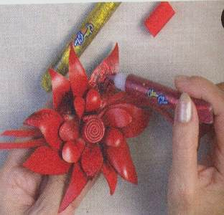
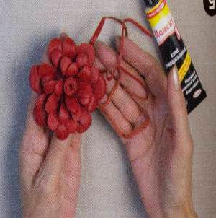
********************************************************
Від верхнього одягу до біжутерії – такий сьогодні діапазон «шкіряної моди» . Чоловіки носять шкіряні куртки , плащі , пальто , брюки , жилети . Жінки аналогічний гардероб доповнюють прикрасами : поясами , браслетами , кольє , кулонами , сережками .
Не меньше популярна шкіра в інтер’єрі дому , кабінету , офісу . Шкіряні крісла , дивани відрізняються міцністю ошатністю, створюють комфорт .
Шкіра служить людині з тих пір , коли вона вперше загорнулася в неї для тепла і зручності . Тонка , легка , еластична натуральна шкіра дуже цінується . Штучна шкіра не замінить натуральну , тому людина змушена використовувати шкіру тварин змирившись з тим , що вона наносять шкоду природі .
Говорять , що якби люди не здогадалися використовувати шкіру тварин , цивілізації не існувало б . Подумайте самі , в післяльодяниковий період на землі було дуже холодно , і навряд чи людство врятувалось , якби люди носили тільки спіднички з трави та листя . Тому обробці шкіри можна сказати стільки ж років скільки і людству .
Розкопки , проведені в Єгипті і Межиріччі , свідчать про те , що в V тисячолітті до нашої ери люди займалися землеробством і скотарством , це і стало основою шкіряного промислу . Існування подібних промислів підтверджується законами , зібраними правителем Вавілонії Хаммурапі (1792 – 1750 р. до н.е .)
Зображення , які збереглися на кам’яних рельєфах асірійських маєтків , ілюструють широке використання шкіри . Із неї виготовляли одяг , військове спорядження (лати , щити ) , предмети побуту (покривала , подушки , кври , ковдри ) . Із шкіри виготовляли міцні мотузки , якими проводили заміри . Мотузки сплетені із кількох ременів , використовували при будівництві в Північній Африці міста – держави Карфаген .
Стародавні єгиптяни використовували тонкі шкіряні ремені для зшивання шкіри . При цьому ремісник користувався шилом і спеціальним гачком , яким через проколені отвори протягували ремінець . Кочові народи використовували шкіряний посуд (фляги , сосуди ) , які слугували їм по 40 – 50 років .
В VI-VII столітті на на території Східної Європи люди володіли різними способами обробки шкіри . Особливо це вдавалося російським народам . Археологічні розкопки в Новгороді і Москві підтверджують про існування шкіряних майстерень в XI-XII століттях .
В XIII столітті місто Торжок став центром обробки шкіри з козячих і овечих шкур . Починають з’являтися заводи по обробці шкіри і в інших російських містах : Ярославлі , Угличі , Ростові .
Висока якість виготовлення шкіряних виробів дозволяла передавати їх у спадщину . Так , Дмитро Донской заповідав сину «пояс золот великий с каменьем без ремени , пояс золот с ременем» .
Вже в X-XIII столітті існувало красиве слово «узорочье» яке вказувало на предмети декоративного мистецтва . В шкіряних виробах , як і в інших видах рукоділля , орнамент вкривав всю поверхню , майже незалишаючи вільного простору . Розшиті золотом і сріблом шкіряні вироби експортувалися за кордон . Центром дорогоцінного шиття був уже згаданий Торжок . В ті часи Росія була єдиною країною , де виготовляли кольорову шкіру .
Сьгодні існує маса способів обробки шкіри , різноманітне її використання . Завдяки золотим рукам майстрів це мистецтво чаруватиме нас завжди .

********************************************************
Що ж таке шкіра ?

Натуральна шкіра – матеріал , який отримують із шкіри тварин , в тому числі і морських тварин (рептилій і риб ) ; має волокнисту будову . Розрізняють шкіру взуттеву , шорно–сідельну ,
технічну , галантерейну та одягового призначення .

Штучна шкіра – полімерний матеріал промислових підприємств. В залежності від призначення , способів виготовлення , структури розрізняють : взуттеву гуму , взуттеві і галантерейні картони , м’які шкіри . Використовують як замінник натуральної .

Для виготовлення декоративно прикладних виробів використовують натуральну шкіру рослинного дублення вона дозволяє використовувати такі прийоми художнього оздоблення як : гравірування , тиснення , випалювання і розписування фарбами .
Під час виготовлення художніх виробів і сувенірів використовують : велюр , виросток , замшу , опойок , саф’ян , шеврет , шевро , свинячу шкіру , шкіру екзотичних тварин і рептилій .

Велюр – різновид хромової шкіри з пошкодженою поверхньою . Цю шкіру з виворотньої сторони ворсують під замш .
Замш – шкіра виготовлена за допомогою жирового дублення із шкур оленів , лосів , диких кіз , овець , телят . Це м’яка , тягуча , бархатиста шкіра з густим низьким ворсом на лицьовій поверхні . Замш використовують для виготовлення одягу ,
взуття , біжутерії .
Лайка – шкіра , виготовлена із шкур овець та кіз , яка має велику тягучість і м’якість . З неї виготовляють галантерейні вироби та верхню частину взуття .
Опойок – м’яка еластична шкіра , отримана із шкіри молочних телят . З неї виготовляють верхній одяг найвищої якості та інші речі .
Виросток – шкіра аналогічна попередній , але менше еластична і м’яка тому , що її отримують із шкури телят які перейшли на рослинну їжу .
Саф’ян – тонка , м’яка шкіра різних кольорів , вичинена рослинним дубленням із козячих шкур , овечих , телячих шкур .
Шеврет – гарна , міцна , еластична шкіра , вичинена хромовим дубленням . ЇЇ товщина 0,6 – 1,2 мм , виготовляють рукавички , сумки , одяг .
Шевро – м’яка , міцна , виготовлана хромовим дубленням із шкур кіз . Товщина шевро 0,4 – 1мм . На цій шкірі є своєрідний малюнок в вигляді лунок . З неї шиють дуже якісний верхній одяг і дитяче взуття .
Шкіра рептилій – вишукана , високоякісна і дорога . В зв’язку з дорожнечою і недоступністю цього матеріалу з неї шиють сумки , взуття , гаманці , виготовляють різні аксесуари .
Тонкі шкіри – використовуються для виготовлення поясів , сумок , прикрас і одягу . Вони добре драпіруються і еластичні як тканина .Часто прикраси виготовляють з використанням лакових шкір , найкраща з них – шевро .

Майстри поділяють шкіру за кольором на 4 групи :

- Чорні шкіри .
- Світлі шкіри – бежевий , сірий (натуральний колір шкіри бежевий майже білий ) .
- Кольорові шкіри – всі відтінки коричневого кольору . Цей відтінок шкіри досягається шляхом обробки рослинними дубильними речовинами .
- Яскраві шкіри – блакитні , зелені та ін .,отримують шляхом хромування .

В наш час створюються такі високоякісні замінники шкіри , які мають «шкіряний» запах . За кольором штучна і натуральна шкіра однакові . Але існує спосіб за яким їх можна розрізнити . Натуральна шкіра тепла на дотик , вона сама приймає тепло долоні . Якщо доторкнутися до штучної шкіри , через деякий час долоня і поверхня шкіри стане вологою . Природна шкіра еластична й легка .

Нове життя старої шкіри

В умілих руках навіть крихітні клаптики шкіри завжди будуть використані . Старі гаманці , сумки , взуття , верхній одяг – все знадобиться для роботи . Добре вичинена шкіра - вічна . Чому ?
Наприклад , археологи займаючись розкопками на Алтаї , знайшли вишукані вироби із шкіри і замшу . Знайденим сумкам , накидкам , прикрасам 2500 років , вони дуже добре збереглися завдяки вичинці , та золотим рукам майстрів .
Якщо набратись терпіння , докласти трішки зусиль то тоді із старого взуття ви отримаєте гарненькі речі . Працювати будемо з верхньою частиною взуття . Розріжте її по швах .Виворітна сторона шкіри відрізняється від лицьової . Шкіряні майстри називають лицьову сторону – «лице» , а виворітню «бахтарма» .
«Лице» - має міцну , гладеньку , блискучу поверхню тому , що шкіру покривають нітрофарбою .

- Протріть лицьову сторону шкіри мильною піною , прати шкіру неможна , бо вимиються всі жирні речовини , які входять в шкіру після дублення . А без цих речовин шкіра втрачає попередні властивості , змінює зовнішній вигляд , зсідається .
- Сполосніть шкіру підсоленою водою з оцетом : 1л . води , 50 г. солі , 250 мг . оцету . Після обробки таким розчином шкіра стане еластичною , пружною . Для надання ще більшої гнучкості змастіть її гліцерином .
- Можна мити шкіру теплим некиплячим молоком або кавовою гущою (тільки не білу шкіру ) .
- Замш можна прати пральним порошком в теплій воді з додаванням нашатирного спирту . Жирні плями чистять бензином , хлороформом та іншими розчинниками . Щоб не пошкодити ворс , замш чистять резиновою щіткою , жорстким паролоном , нождачною бумагою , шкільною гумкою для чорнил , натирають сіллю , м’яким свіжим хлібом , обробляють теплим молоком з додаванням питної соди (1 чайна ложка соди на 1 стакан молока ) .
- Вологу шкіру потрібно розстелити на столі , тоді її поверхня після висихання буде рівною і гладенькою . Маленькі шматочки зручно сушити під пресом між сухими клаптиками тканини .
- Поки шкіра сушиться , її можна просочити касторовим маслом або ємульсією із вершкового масла з теплою водою , додавши трохи нашатирного спирту . Ця суміш наноситься на шкіру пензликом або тампоном . Залишки суміші знімаються клаптиком тканини .
- Як тільки шкіра висохне , можна приступати до роботи .

Основні прийоми обробки шкіри

Існує багато способів обробки виробів із шкіри : штампування , гравірування , мозаїка , тиснення , обпалювання , батік .Частіше всього використовують поєднання цих способів . Художні вироби із шкіри можуть доповнюватися вишивкою , аплікацією , випалюванням , різними накладками .
Гілочки – це ажурні деталі , без яких не обійдеться ні одне панно . Вирізаємо тонку смужку шкіри і утримуючи її над полум’ям свічки , повертаємо деталь в різні сторони . Приклеюємо отриману гілочку до основи панно в двох , трьох точках вигнувши її за своїм смаком . Гарно виглядають декілька гілочок різної величини.


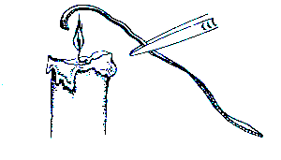
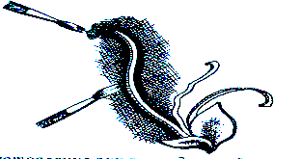

Випалювання- виконується за допомогою спеціального пристрою – випалювача по дереву . Перед початком роботи слід спробувати на окремому клаптику шкіри . Малюнок нанести олівцем (тупим шилом ) через кальку на виріб , що виготовляється . При різному режимі нагрівання голки випалювача і різної сили тиснення можна отримати відтінки
малюнка . Закінчивши роботу, можна обережно , не доторкаючись до ліній випалювання , розфарбувати малюнок пензликом .
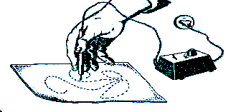
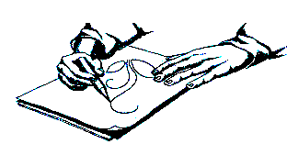


Гравірування – прорізання узору по лицьовій поверхні попередньо зволоженої шкіри .Цей прийом оздоблення меє тисячолітню історію . Шкіра потрібна якісна , рослинного дублення . Беремо вологий тампон і змочуєм шкіру в тому місці , де будемо робити надріз . Шкіра має бути вологою і пористою , але не мокрою , за допомогою кальки , олівця чи тупого шила наносим малюнок .

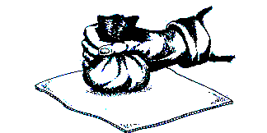
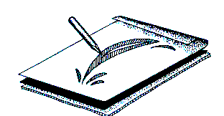

Гравірують скальпелем один раз на 1/3 товщини шкіри , дублення не буде . Якщо малюнок геометричний , то гравірування виконують під лінійку , рослинний – від руки .
Іноді гравірування виконують багаторазовим вдавлюванням ліній по вологій шкірі . Після гравірування шкіру кладуть під прес .
Драпірування – в шкіряній пластиці означає зібрати широку частину листка в гармошку . Це також стосується і клаптиків тканини. Стискаємо гармошку так , щоб залишились згини . Змащюємо клеєм нижню частину
листка , кладем на основу виробу і ще раз по згинах формуємо пальцями або пінцетом рельєф .




Драпіровані складочки дозволяють отримати рельєфну поверхню на об’ємних фігурах .

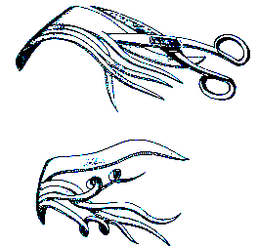
Кручені хвостики або смужки .
Нарізати один клаптик шкіри так , щоб кінчики були гострими і тонкими . Закрутіть спіралькою кожну смужку . Для броші , кулона ці хвостики потрібно обпалити над свічкою . Тоді вони зафіксуються в такому стані і будуть витися локонами . Для панно можна не обробляти смужки над полум’ям , я приклеїти їх в скрученому стані на основу тканини .
Листочки та пелюстки .
Щоб пелюстки і листочки мали об’ємну форму , їх треба взяти пінцетом і потримати над полум’ям свічки виворітньою стороною , трішечки повертаючи в різні боки . Якщо шкіра світла , слідкуйте , щоб деталі не почорніли по краю пелюсток , тримайте шкіряні детелі над полум’ям , а не в полум’ї .

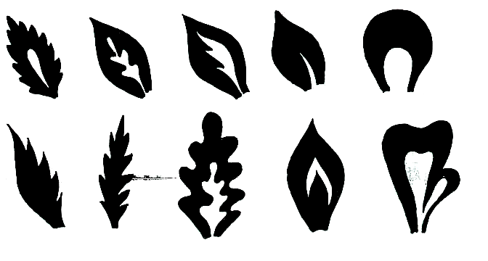
Види листочків
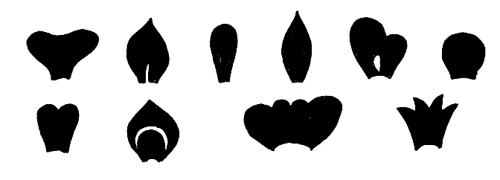
Види пелюсток

Маленькі квіточки
Можна виготовляти квіти із однієї деталі з 4-5 пелюстками , серединку можна виготовити з нарізаного і скрученого в трубочку прямокутника .
Мозаїка – оздоблення різними клаптиками шкіри та тканини.
Процес
оздоблення виробів шкіряною мозаїкою включає слідуючі
операції : вирізання різнокольорових клаптиків шкіри , зшивання цих клаптиків , обробка їх ручними швами або кольоровою строчкою .
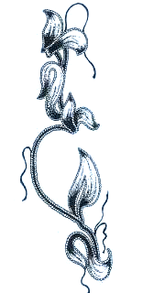
Тиснення .
Це найдавніший спосіб оздоблення шкіри . Перед його використанням , необхідно ознайомитись з технікою гравірування . З виворотньої сторони наноситься малюнок через копіювальний папір . По контуру малюнка зі сторони «бахтарма» наклеюють картон . В середину цієї рамки рівномірним шаром накладають суміш з шкіряних обрізків і мучного клею . Тиснення виконується по вологій поверхні лицьової сторони за допомогою тампона . Легкими ударами молотка вибивають контур , а потім фон малюнка . Після закінчення роботи лицьову поверхню шкіри накривають тканиною і кладуть під прес , щоб при висиханні робота не покоробилась . Тиснену шкіру можна фарбувати або тонувати ватним тампоном .

Троянда .
Серединка троянди виконується різними способами . Можна скрутити в вигляді конуса і широку , і вузьку частину внутрішньої пелюстки . Така серединка обкручується всіма іншими пелюстками . Причому вони заздалегідь підігріті над полум’ям і уже набули об’єму .
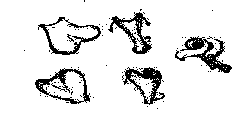
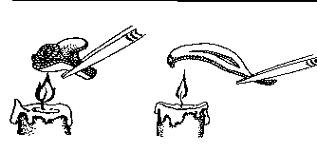

Форми пелюсток троянди можуть бути різні : трапецієподібні , грушеподібні . Дуже цікава троянда з пелюсток непрвильної форми .


